台北市化工原料商業同業公會 函
地址：台北市10456新生北路1段47巷21號3樓
電話：02-25679545 傳真：02-25814394
http ：// www.tpchem.net.tw
e-mail：tpchem.a1688@msa.hinet.net
聯絡人：總幹事 陳秋美

受文者：全體會員
發文日期：中華民國112年3月20日
發文字號：（112）北市化工德字第025號

檢轉 經濟部國際貿易局-函。

主旨：為協助業者瞭解更多國際貿易糾紛實務經驗，本局訂於112年4月19
日辦理「國際貿易糾紛案例解析研討會」，請會員報名參加。

說明：報名網址：https://www.accupass.com/go/boft230419

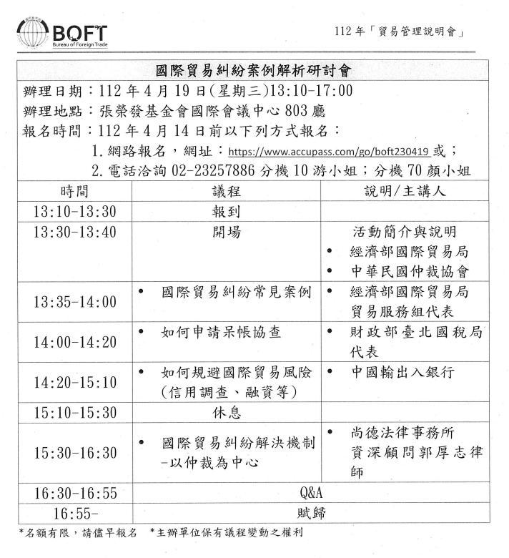

理事長

